4.6 函数展开为正弦函数与余弦函数
一、相关问题
1.什么叫奇延拓、偶延拓，为什么有时需将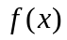进行延拓？
二、相关知识
1.正弦级数和余弦级数有什么区别与联系？
2.如何将一个函数展开成正弦级数和余弦级数？
三、练习题
1.将函数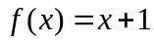，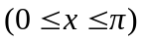分别展开成正弦级数和余弦级数。
2.将函数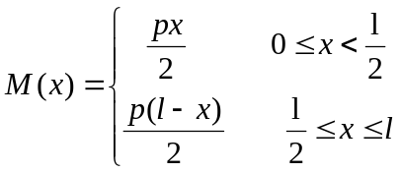展开成正弦级数。
3.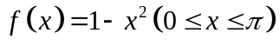,用余弦级数展开,并求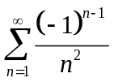的和。
4.设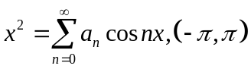,求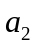。
四、思考题
1.同样一个函数在同样的区间上是否既可以用正弦级数表示，又可以用余弦级数表示？

